
CDB Pesca Reinosa
Aplicación de Gestión de Socios
MANUAL DE INSTALACIÓN
Versión del instalador 2.1.0
Dirigido a la persona que instala y configura la aplicación en el equipo del club

Índice
1. Resumen: qué hay que hacer
2. Requisitos previos
3. Qué instala el programa y dónde
4. Instalación paso a paso
5. Los datos: el libro Excel de la temporada
6. El conector ODBC (DSN) de 32 bits
7. Configurar la aplicación
8. Imágenes de la tarjeta de socio y papeleras
9. Comprobación final
10. Solución de problemas
11. Actualizar y desinstalar
Anexo. Generar el instalador (para el desarrollador)

1. Resumen: qué hay que hacer
La instalación consta de un paso automático (el instalador) y de varios pasos manuales que dependen de cada equipo. Si se siguen en este orden, la aplicación funciona a la primera:
Nº | Paso | Dónde se explica
1 | Comprobar requisitos y desinstalar versiones antiguas | Apartado 2
2 | Ejecutar setup.exe (automático) | Apartados 3 y 4
3 | Comprobar el libro Excel de la temporada en Documentos (el instalador no lo copia) | Apartado 5
4 | Crear el conector ODBC de 32 bits (DSN) o modificar el libro al que apunta | Apartado 6
5 | Indicar el nombre del DSN, la temporada, los precios y las hojas en Configuración | Apartado 7
6 | Comprobación final | Apartado 9

Una forma sencilla de entender dónde va cada cosa
La carpeta de Archivos de programa es como la biblioteca del club: se consulta, pero no se escribe en los libros. Ahí van el programa y los datos de referencia (provincias, localidades, códigos postales).
La carpeta AppData es el cuaderno personal de cada usuario de Windows: ahí se guardan la configuración, las imágenes de la tarjeta de socio y las listas de registros borrados, porque la aplicación necesita modificarlos.

2. Requisitos previos
Requisito | Detalle
Sistema operativo | Windows 10 u 11 (32 o 64 bits).
Permisos | Una cuenta con permisos de administrador (o sus credenciales) para instalar en Archivos de programa.
.NET Framework 4.8 | Viene incluido en Windows 10 (1903 o posterior) y Windows 11. Si falta, setup.exe lo instala automáticamente (necesita Internet).
Controlador ODBC de Excel (32 bits) | El controlador «Microsoft Excel Driver (*.xls)» de 32 bits. Viene incluido en Windows (en la versión en castellano puede aparecer como «Driver do Microsoft Excel(*.xls)»).
Microsoft Excel | Necesario para que, al arrancar, la aplicación elimine definitivamente del libro los socios y tarjetas federativas borrados en la sesión anterior. Sin Excel la aplicación funciona, pero esos registros solo quedan ocultos.
Libro de datos | El libro Excel de la temporada en formato Excel 97-2003 (.xls), en la carpeta de la temporada dentro de Documentos. No lo instala el instalador (apartado 5).

Si ya había una versión anterior instalada
Las versiones 2.1.0 y posteriores sustituyen automáticamente a las anteriores hechas con este mismo instalador.
Si el equipo tiene una versión antigua instalada con otro instalador, desinstálela antes desde Configuración → Aplicaciones (busque «Gestión Socios» o «CDB Pesca Reinosa»). La configuración guardada en AppData no se pierde.

3. Qué instala el programa y dónde

3.1 Carpeta del programa (solo lectura)
Ruta por defecto: C:\Program Files (x86)\CDBPescaReinosa\Gestión Socios\ (en Windows de 32 bits: C:\Program Files\...).
Fichero | Para qué sirve
CLub_Deportivo.exe | La aplicación.
CLub_Deportivo.exe.config | Configuración interna de .NET. No hay que tocarlo.
MySql.Data.dll, Microsoft.VisualBasic.PowerPacks.dll | Bibliotecas que necesita la aplicación.
MANUAL DE INSTALACIÓN.pdf | Este manual.
Resources\provincias.txt, comunidades.txt, cantabria_localidades.txt, cantabria_cp.txt | Datos de referencia de solo lectura para rellenar provincia, localidad y código postal.
Resources\CDB-PESCAREINOSA-WEB.ico | Icono de los accesos directos.
Resources\configuracion.txt, tarjeta_socio_anverso.gif, tarjeta_socio_reverso.jpg | Plantillas por defecto. Si un usuario de Windows no tiene aún su copia en AppData, la aplicación la crea a partir de estas al arrancar.

3.2 Carpeta de datos del usuario (modificable)
Ruta: %AppData%\CDB-PESCA-REINOSA\Resources\ — es decir, C:\Users\<usuario>\AppData\Roaming\CDB-PESCA-REINOSA\Resources\.
Fichero | Para qué sirve
configuracion.txt | Temporada, precios de las tarjetas, tipo de base de datos, DSN y nombres de las hojas.
tarjeta_socio_anverso.gif | Imagen de fondo del anverso de la tarjeta de socio. Se puede cambiar desde la aplicación.
tarjeta_socio_reverso.jpg | Imagen de fondo del reverso de la tarjeta de socio. Se puede cambiar desde la aplicación.
deleted_socios.txt | Papelera de socios de la temporada: DNI de los socios borrados pendientes de eliminar del Excel. Se crea vacío.
deleted_federativas.txt | Papelera de tarjetas federativas: NIF de las tarjetas borradas pendientes de eliminar del Excel. Se crea vacío.

La carpeta AppData está oculta. Para abrirla, escriba %AppData%\CDB-PESCA-REINOSA\Resources en la barra de direcciones del Explorador de archivos y pulse Intro.

3.3 Accesos directos
- Escritorio: «CDB Pesca Reinosa - Gestion Socios».
- Menú Inicio → carpeta «CDB Pesca Reinosa»:
  - CDB-PESCA-REINOSA-Gestion Socios: abre la aplicación.
  - CDB-PESCA-REINOSA-Configuración: abre el fichero configuracion.txt de AppData con el Bloc de notas.
  - CDB-PESCA-REINOSA-Manual de instalación: abre este manual en PDF.

4. Instalación paso a paso
- Copie en el equipo los dos ficheros del instalador, juntos en la misma carpeta: setup.exe y SetupCDBPescaReinosa.msi.
- Inicie sesión en Windows con el usuario que va a utilizar la aplicación y ejecute setup.exe (no el .msi directamente: setup.exe comprueba e instala .NET Framework 4.8 si hace falta). Si Windows pide permisos de administrador, acéptelos.
- En la pantalla de bienvenida pulse Siguiente.
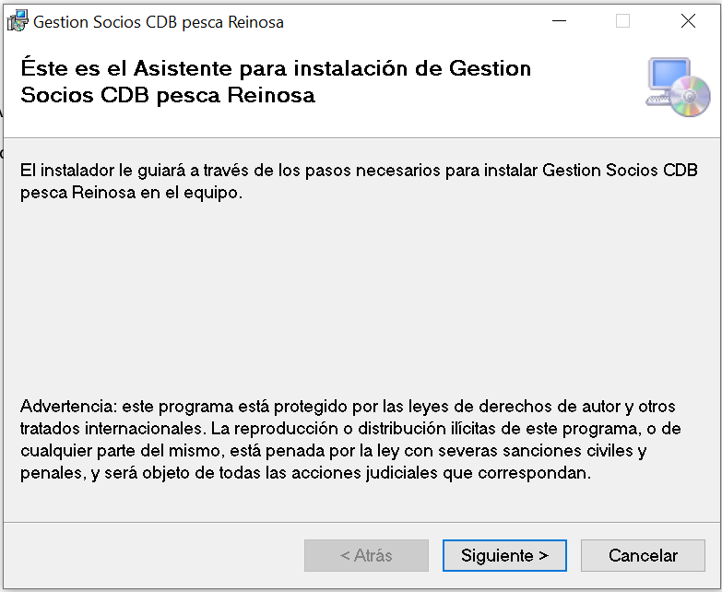
Figura 1. Pantalla de bienvenida (el título puede variar ligeramente según la versión)
- En «Seleccionar carpeta de instalación» deje la carpeta propuesta y elija quién podrá usar la aplicación: Sólo para este usuario (recomendado si solo la usa una cuenta de Windows) o Para todos los usuarios. Pulse Siguiente dos veces.
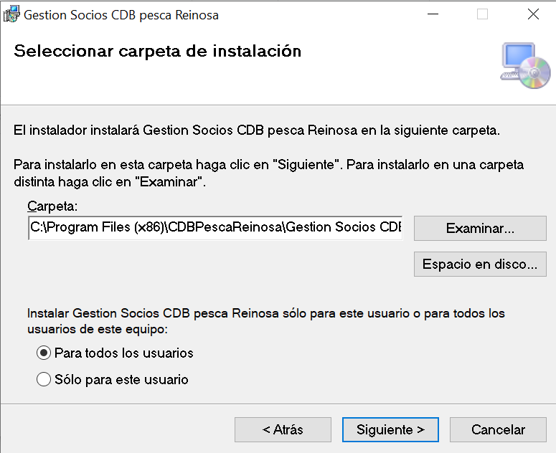
Figura 2. Carpeta de instalación
- Cuando aparezca «Instalación completada», pulse Cerrar.
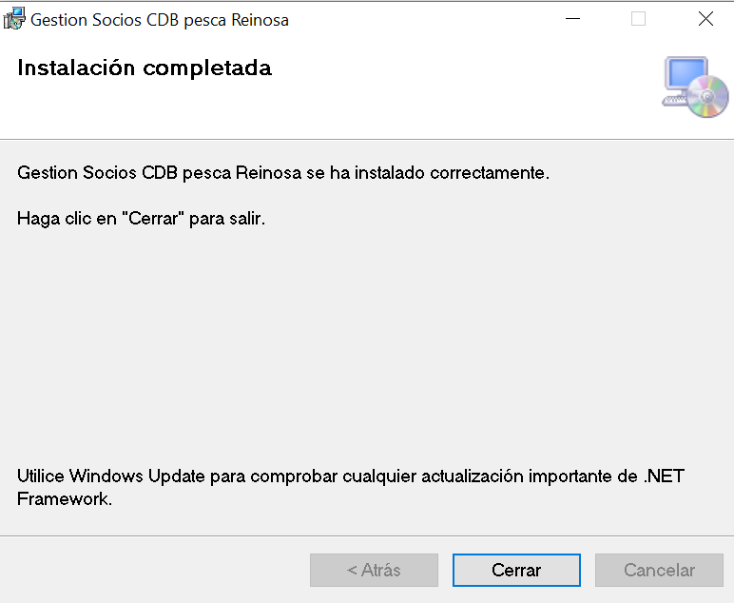
Figura 3. Instalación completada

Importante: usuario que instala y usuario que usa
El instalador copia los ficheros de AppData en la cuenta de Windows que ejecuta la instalación.
Si la aplicación la va a usar otra cuenta, la primera vez que esa cuenta la abra se crearán automáticamente en su AppData la configuración y las imágenes de la tarjeta. Pero el conector ODBC «DSN de usuario» y la carpeta Documentos son de cada cuenta: habrá que hacer los apartados 5, 6 y 7 con la cuenta que vaya a usar la aplicación.

5. Los datos: el libro Excel de la temporada
El instalador no copia ni modifica el libro Excel de datos. Los datos de cada temporada se guardan en la carpeta Documentos del usuario que utiliza la aplicación, en una carpeta propia de la temporada donde también se guarda el resto de documentación de esa temporada. Por ejemplo:
Documentos\Temporada 2027\tarjetas_socio_2027.xls
La aplicación no conoce la ruta del libro: solo conoce el nombre de un conector ODBC (DSN). Es el conector el que sabe en qué carpeta está el libro. La cadena completa es:
Aplicación | Conector ODBC (DSN) | Libro Excel
En Configuración (configuracion.txt) se guarda el nombre del DSN, por ejemplo cdb-pesca-xlsx. | En el administrador ODBC de 32 bits, ese nombre apunta a la ruta del libro. | Documentos\Temporada 2027\tarjetas_socio_2027.xls

Una analogía: la agenda del teléfono
La aplicación «llama» siempre al mismo contacto (el nombre del DSN). El conector ODBC es la agenda, que guarda el número real (la ruta del libro).
Para cambiar de temporada no hay que tocar la aplicación: basta con cambiar el número del contacto, es decir, hacer que el DSN apunte al libro de la nueva carpeta.

Antes de continuar, compruebe que el libro de la temporada cumple estas condiciones:
- Está en la carpeta de la temporada dentro de Documentos del usuario que va a usar la aplicación.
- Está en formato Excel 97-2003 (.xls). Si lo tiene en .xlsx, ábralo con Excel y use Archivo → Guardar como → «Libro de Excel 97-2003 (*.xls)».
- Contiene las hojas de la temporada (por ejemplo socios_2027, bdsocios y federativas_2027) con las mismas columnas que el libro de la temporada anterior.

A tener en cuenta
Antes de eliminar definitivamente registros, la aplicación crea en la misma carpeta de la temporada una copia de seguridad del libro (tarjetas_socio_2027_backup_AAAAMMDDhhmmss.xls). La carpeta Documentos tiene permisos de escritura, así que no hay que hacer nada especial.
Si la carpeta Documentos está sincronizada con OneDrive, la sincronización puede bloquear el libro mientras la aplicación lo usa. En ese caso conviene que el libro esté «siempre disponible en este dispositivo» o pausar la sincronización mientras se trabaja.

6. El conector ODBC (DSN) de 32 bits
La aplicación es de 32 bits, así que el conector se gestiona con el administrador ODBC de 32 bits; si se crea con el de 64 bits, la aplicación no lo encontrará. La forma más cómoda de abrirlo es desde la propia aplicación: menú Configuración → pestaña de base de datos → botón Administrador ODBC (32 bits)..., que abre siempre el de 32 bits. También puede abrirse desde el menú Inicio («Orígenes de datos ODBC (32 bits)») o ejecutando C:\Windows\SysWOW64\odbcad32.exe.
Mire en la pestaña DSN de usuario si ya existe el conector (por ejemplo cdb-pesca-xlsx). Si no existe, siga el apartado 6.1; si ya existe y solo hay que cambiar el libro, siga el 6.2.

6.1 Crear el conector (si no existe)
- En la pestaña DSN de usuario pulse Agregar..., seleccione Microsoft Excel Driver (*.xls) (o «Driver do Microsoft Excel(*.xls)») y pulse Finalizar.
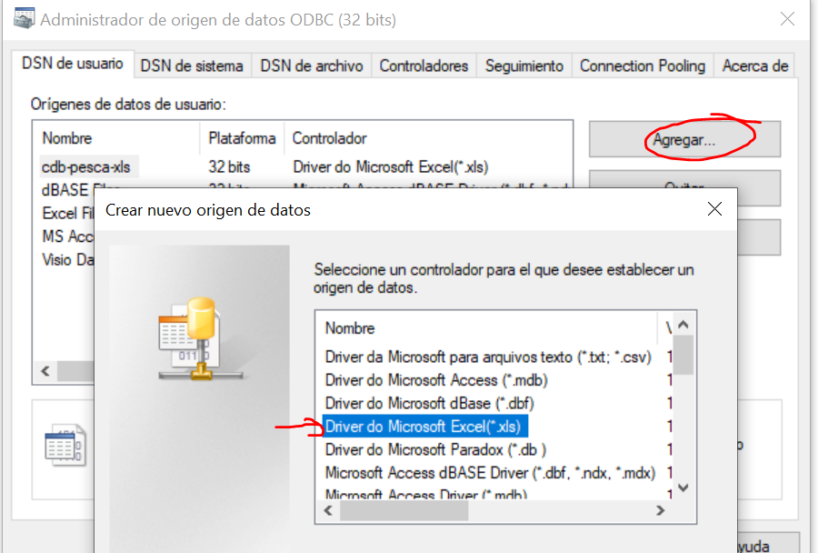
Figura 4. Agregar un origen de datos con el controlador de Excel (*.xls)
- En «Nombre del origen de datos» escriba un nombre, por ejemplo cdb-pesca-xlsx. Apúntelo: es el nombre que habrá que poner después en la Configuración de la aplicación (apartado 7).
- En «Versión» deje Excel 97-2000, pulse Seleccionar libro... y elija el libro de la temporada en Documentos (apartado 5).
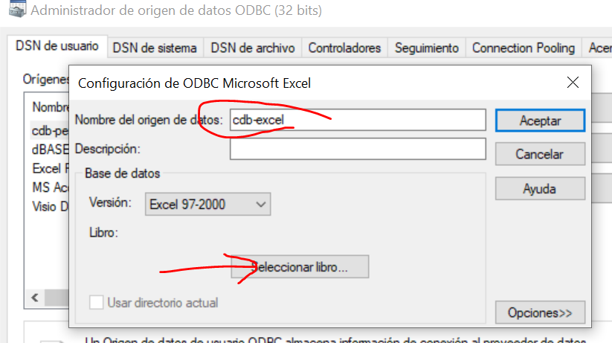
Figura 5. Configuración de ODBC Microsoft Excel
- Pulse Opciones>> y desmarque «Solo lectura». Si queda marcada, la aplicación podrá consultar pero no guardar socios.
- Pulse Aceptar. El conector aparecerá en la lista con plataforma 32 bits.
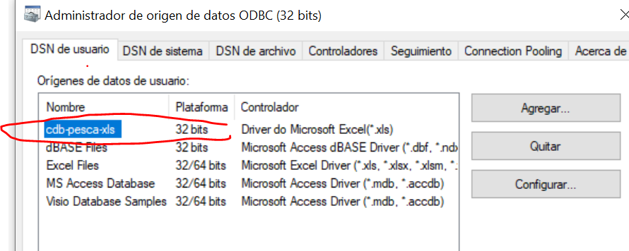
Figura 6. DSN de usuario creado (en la imagen, con un nombre de ejemplo)

6.2 Modificar el conector (cambiar el libro)
- Cierre la aplicación si está abierta.
- En la pestaña DSN de usuario seleccione el conector y pulse Configurar....
- Pulse Seleccionar libro... y elija el nuevo libro (por ejemplo, el de la carpeta de la nueva temporada).
- Compruebe en Opciones>> que «Solo lectura» sigue desmarcada y pulse Aceptar.

Si se usa MySQL en lugar de Excel
No hace falta ningún conector ODBC. Basta con indicar en la Configuración (apartado 7) el tipo de base de datos MySQL y los datos del servidor, puerto, base de datos, usuario, contraseña y tablas.

7. Configurar la aplicación
La configuración se hace desde el formulario Configuración de la aplicación, que guarda los datos en configuracion.txt (carpeta AppData). El dato imprescindible es el nombre del DSN creado en el apartado 6.

7.1 Desde el formulario Configuración (recomendado)
- Abra la aplicación con el acceso directo del escritorio. Al arrancar, la aplicación comprueba el conector: si no existe o el libro no se encuentra, explica qué pasa y ofrece abrir la Configuración directamente (responda Sí).
- Abra el menú Configuración.
- Pestaña general: seleccione la temporada y revise los precios de las tarjetas de salmón y trucha.
- Pestaña de base de datos: elija Excel_ODBC y escriba en DSN el nombre exacto del conector (por ejemplo cdb-pesca-xlsx). Al salir de la casilla, la aplicación comprueba el conector: debajo aparece en verde «Conector correcto: el libro existe» o, en rojo, qué falla (el conector no existe, es de 64 bits, no tiene libro o el libro no existe).
- Escriba los nombres de las hojas de la temporada: tabla de socios, base de datos de socios y tarjetas federativas (ver tabla).
- La casilla Libro Excel (según el conector ODBC) es de solo lectura: muestra el libro al que apunta el conector. Para cambiarlo, pulse Administrador ODBC (32 bits)..., modifique el conector (apartado 6.2) y ciérrelo; al volver al formulario la ruta se actualiza sola.
- Pulse Guardar. Si el conector no es correcto, la aplicación lo avisa y pregunta si se quiere guardar igualmente. La configuración se aplica en el momento.
Dato | Valor de ejemplo | Qué poner
Temporada | 2027 | Año en que termina la temporada.
Precio tarjeta de salmón / trucha | 17 / 11 | Números; admiten decimales (17,50).
Tipo de base de datos | Excel_ODBC | Excel_ODBC o MySQL.
DSN | cdb-pesca-xlsx | Nombre exacto del conector del apartado 6.
Tabla de socios | [socios_2027$] | Hoja de socios de la temporada, entre corchetes y con $ al final.
Tabla de base de datos de socios | [bdsocios$] | Hoja con el histórico de socios.
Tabla de tarjetas federativas | [federativas_2027$] | Hoja de tarjetas federativas de la temporada.
Libro Excel | (automático) | Se lee del conector ODBC; no se escribe a mano.

7.2 Editando configuracion.txt (alternativa)
También se puede abrir el fichero con el acceso directo CDB-PESCA-REINOSA-Configuración del menú Inicio. Cada dato ocupa dos líneas: la del título y, debajo, la del valor. Cambie solo las líneas de valor y no añada ni borre líneas, porque la aplicación lee cada dato por su posición. Guarde y vuelva a abrir la aplicación.

7.3 Cambio de temporada
Cada temporada tiene su propia carpeta en Documentos. Al empezar una nueva:
- Cree en Documentos la carpeta de la nueva temporada (por ejemplo Temporada 2028) con su libro de datos (por ejemplo tarjetas_socio_2028.xls) y las hojas nuevas (socios_2028, federativas_2028...).
- Desde Configuración → Administrador ODBC (32 bits)... haga que el conector apunte al libro nuevo (apartado 6.2). Si prefiere un conector distinto para cada temporada, cree uno nuevo (apartado 6.1). Lo más seguro es cerrar y volver a abrir la aplicación después, para que ODBC suelte el libro anterior.
- Abra la aplicación → Configuración: cambie la temporada, los nombres de las hojas y, si ha creado un conector nuevo, el DSN. Pulse Guardar.
La carpeta de la temporada anterior queda intacta como archivo histórico.

8. Imágenes de la tarjeta de socio y papeleras
Las imágenes de fondo de la tarjeta (anverso y reverso) están en AppData para que se puedan cambiar sin permisos de administrador.
- Para cambiarlas: menú Configuración, pulse el botón de cambiar imagen del anverso o del reverso y elija el nuevo fichero. La aplicación lo copia a AppData con el nombre correcto.
- Para volver a las imágenes originales: borre tarjeta_socio_anverso.gif y/o tarjeta_socio_reverso.jpg de la carpeta de AppData y abra la aplicación; se restaurarán desde las plantillas.

Registros borrados (papeleras)
Cuando se elimina un socio de la temporada o una tarjeta federativa, su DNI/NIF se anota en deleted_socios.txt o deleted_federativas.txt y deja de mostrarse. La próxima vez que se abra la aplicación, esta abre el libro con Excel, hace una copia de seguridad y elimina esas filas definitivamente; después vacía la papelera. No hay que editar estos ficheros a mano.

9. Comprobación final
Marque cada punto antes de dar por terminada la instalación:
✓ | Comprobación
☐ | Hay un acceso directo en el escritorio y la carpeta «CDB Pesca Reinosa» en el menú Inicio con sus tres accesos.
☐ | El acceso «Manual de instalación» abre este PDF.
☐ | El acceso «Configuración» abre configuracion.txt de %AppData%\CDB-PESCA-REINOSA\Resources.
☐ | En esa carpeta existen configuracion.txt, las dos imágenes de la tarjeta, deleted_socios.txt y deleted_federativas.txt.
☐ | La aplicación arranca sin mensajes de error y muestra los socios de la temporada.
☐ | Al dar de alta un socio, las listas de provincia y localidad aparecen rellenas y el código postal se completa.
☐ | El conector ODBC de 32 bits apunta al libro de la temporada en Documentos y su nombre coincide con el DSN de Configuración.
☐ | Se puede guardar un socio de prueba (el conector no está en solo lectura) y después eliminarlo.
☐ | Al reabrir la aplicación, el socio de prueba ha desaparecido del Excel y existe una copia _backup_ del libro.
☐ | La vista previa de la tarjeta de socio muestra las imágenes de anverso y reverso.

10. Solución de problemas
Síntoma | Causa probable y solución
«No se encuentra el fichero de configuración» | Falta configuracion.txt en AppData. Cierre y vuelva a abrir la aplicación (se regenera desde la plantilla) o repare la instalación.
Al arrancar: «No existe ningún conector ODBC de 32 bits llamado…» | El conector no existe o su nombre no coincide con el DSN de Configuración. Créelo (6.1) o corrija el nombre (7.1).
Al arrancar: «…se creó con el administrador ODBC de 64 bits…» | Vuelva a crearlo con el botón Administrador ODBC (32 bits)... de la Configuración, que abre el de 32 bits.
Al arrancar: «…apunta a un libro que no existe» | El libro se ha movido, renombrado o es de otra temporada. Modifique el conector (6.2).
«La operación debe usar una consulta actualizable» al guardar | El conector tiene marcada la opción «Solo lectura» (apartado 6) o el libro está bloqueado (abierto en Excel o sincronizándose con OneDrive).
Error al vaciar la papelera / Excel no se abre | Microsoft Excel no está instalado o el libro está abierto por otra persona. Cierre el libro; los registros siguen ocultos y se eliminarán en el siguiente arranque.
«La purga automática solo está disponible para libros .xls» | El libro es .xlsx. Guárdelo como Excel 97-2003 (.xls) y haga que el conector apunte al nuevo fichero (apartado 6.2).
Aparecen los socios de otra temporada | El conector sigue apuntando al libro de la temporada anterior. Modifíquelo (apartado 6.2) y revise la Configuración (apartado 7.3).
«No se encontró la hoja…» o tablas vacías | Los nombres de hoja de la configuración no coinciden con los del libro. Recuerde los corchetes y el símbolo $: [socios_2027$].
Listas de provincia/localidad vacías | Faltan ficheros en la carpeta Resources del programa. Repare la instalación desde Configuración → Aplicaciones.
Error de permisos al guardar la configuración o las imágenes | Se está intentando escribir en Archivos de programa. Compruebe que existe %AppData%\CDB-PESCA-REINOSA\Resources y vuelva a abrir la aplicación.

11. Actualizar y desinstalar

Actualizar a una versión nueva
Ejecute el setup.exe de la nueva versión. El instalador sustituye automáticamente la versión anterior y conserva la configuración, las imágenes de la tarjeta y las papeleras de AppData (no se sobrescriben).

Desinstalar
Desde Configuración → Aplicaciones → «Gestión Socios» → Desinstalar. Se eliminan el programa y los accesos directos. Los datos del usuario en %AppData%\CDB-PESCA-REINOSA y los libros Excel de Documentos se conservan a propósito; si se desea eliminarlos, hay que borrarlos a mano.

Anexo. Generar el instalador (para el desarrollador)
- Abra la solución CLub_Deportivo.sln en Visual Studio (con la extensión «Microsoft Visual Studio Installer Projects»).
- Seleccione la configuración Release | x86 y compile el proyecto cdb_pesca_reinosa.
- Clic derecho sobre el proyecto Setup1 → Compilar (el proyecto de instalación no se compila con «Compilar solución»).
- Recoja los ficheros de Setup1\Release\: setup.exe y SetupCDBPescaReinosa.msi. Son los dos que hay que llevar al equipo destino.
- Para publicar una versión nueva: en las propiedades de Setup1 aumente Version (por ejemplo 2.1.1) y acepte cuando Visual Studio pregunte si desea cambiar el ProductCode. Así el instalador reemplazará la versión anterior.

Si Visual Studio no encuentra el requisito .NET Framework 4.8
Propiedades de Setup1 → Requisitos previos → marque «Microsoft .NET Framework 4.8 (x86 y x64)». Si no aparece, instale el «Paquete de destino de .NET Framework 4.8» desde el Instalador de Visual Studio.

